通 知
签发： 刘德强
编号：2014-73

关于转发《严禁教师违规收受学生及家长礼品礼金等行为的规定》的通知

各县区教育局，胜利教育管理中心，济军基地教育处，东营经济技术开发区社会事务管理局，局属各学校、幼儿园，局机关各科室、单位：
为进一步加强师德师风建设，不断规范办学行为，切实解决人民群众反映强烈的教师违规收受学生及家长礼品礼金等突出问题，努力办好人民满意的教育，近日,教育部印发了《严禁教师违规收受学生及家长礼品礼金等行为的规定》（以下简称《规定》）,现将《山东省教育厅转发教育部关于印发<严禁教师违规收受学生及家长礼品礼金等行为的规定>的通知》（鲁教监发〔2014〕3号）转发给你们，并结合我市实际，提出以下要求，请一并贯彻落实。
一、加强组织领导，完善工作落实机制
严禁教师违规收受礼品礼金等行为是教育系统深入解决“四风”问题重要举措之一，各级教育管理部门和各级各类学校务必高度重视，加强领导，完善机制，切实履行治理教师违规收受礼品礼金等问题的主体责任，健全责任落实和倒查追责的有效机制，把工作责任层层落实到学校、具体责任人，将教师违规收受礼品礼金等问题的治理，贯穿于教师队伍建设和管理工作的全过程。
二、加大宣传教育，提高教师敬业意识
各级教育管理部门要严格执行《规定》要求，并结合本地区实际，制定切实可行的贯彻落实《规定》工作方案。各学校要及时召开专题会议，迅速将《规定》要求传达到教职员工，严禁出现教师违规收受学生及家长礼品礼金等行为。要加大师德先进典型的宣传力度，充分展现当代教师的良好形象和精神风貌。
三、强化监督检查，严肃查处违规行为
要按照教育部和省教育厅的要求，认真开展自查自纠，并签订承诺书和责任书。各单位要组织开展高频度、多层次、全方位的监督检查，严格执纪、严肃问责，对有令不行、有禁不止、顶风违纪的行为发现一起，查处一起，曝光一起，强化警示震慑和教育引导作用。各单位要通过校园网、明白纸、家长信、校务会等形式，向学生、家长公布本区域本单位监督举报电话，充分发挥社会监督作用，畅通投诉举报渠道，做到有诉必查，绝不姑息。
四、及时报送情况
各单位要将贯彻落实情况，尤其是制定具体实施方案、制定工作制度、自查清退、教师签订承诺书及各级领导签订责任书情况，于9月21日前报市教育局党群办，我局将情况汇总后上报省教育厅。联系电话：8331623，邮箱：sf0546@163.com。

附件：山东省教育厅转发教育部关于印发《严禁教师违规收受学生及家长礼品礼金等行为的规定》的通知

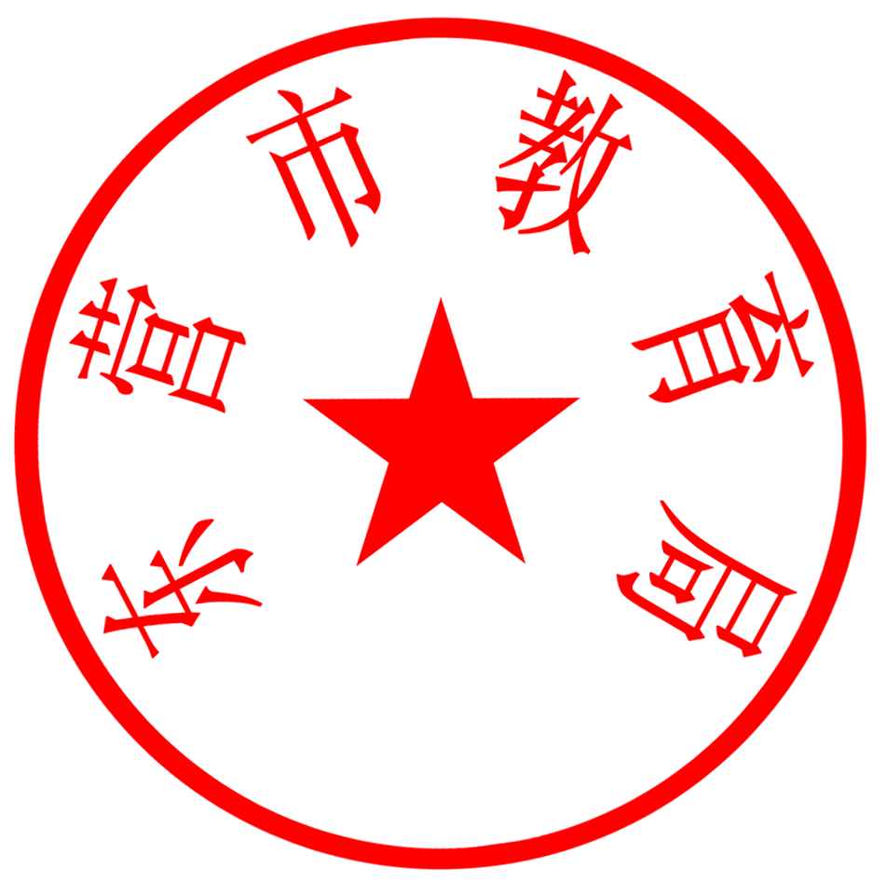

东营市教育局
2014年8月14日

附件
山东省教育厅
转发教育部关于印发《严禁教师违规收受
学生及家长礼品礼金等行为的规定》的通知
鲁教监发〔2014〕3号

各市教育局，各高等学校：
近日，教育部印发《严禁教师违规收受学生及家长礼品礼金等行为的规定》（教监〔2014〕4号，以下简称《规定》）,现转发给你们,并提出以下要求，请结合实际,严格遵照执行。
一、广泛宣传教育，确保取得实效
各级教育行政部门、各级各类学校要从即日起至9月底，结合党的群众路线教育实践活动，广泛开展严禁教师收受学生及家长礼品礼金的专题宣传教育活动。大力加强教师思想政治、职业道德、法律法规、社会公德等方面的教育，不断增强抵制收受礼品礼金的自觉性和坚定性。各级各类学校要通过公示栏、校园网、家长信、校务会等途径，将《规定》传达给每一名教师，告之每一位家长，确保教师、家长百分之百全覆盖、全知晓。
二、认真自查自纠，强化专项治理
各学校要就教师违规收受学生及家长礼品礼金等行为情况开展自查自纠。要督促已收受礼品礼金的教师自行清退，组织全体教师签订承诺书，各级领导要层层签订责任书。各级教育行政部门、各级各类学校要针对《规定》禁止的6种行为开展监督检查，抓住重要节假日和时间段，特别是教师节及学校开学、学生毕业等重要节点有针对性地开展专项治理。充分发挥家委会、社会监督员的作用，自觉接受社会监督。各级教育纪检监察部门要加强对《规定》落实情况的监督检查，对违规违纪行为，一经查实，严肃处理，对典型案件及时通报曝光。
三、落实工作责任，建立长效机制
各级各类学校要明确工作职责，加强组织领导，落实责任制。校长是此项工作的第一责任人，要采取有力措施，确保此项工作落实到位。对宣传教育不及时、自查自纠不认真、教师收受礼品礼金行为制止不力，经查实情况较重的学校主要领导，将追究其责任。各级教育行政部门、各级各类学校要结合自身实际，完善相关规章制度，建立健全师德师风建设长效机制，为坚决刹住教师收受学生及家长礼品礼金的不正之风提供制度保障。
各市教育局、各高校请于9月25日前将贯彻落实情况报驻省教育厅纪检组监察室。电子邮箱：jjz@sdedu.gov.cn。
省教育厅监督举报电话：0531—81916589。

山东省教育厅
2014年7月30日

教育部关于印发《严禁教师违规收受学生及
家长礼品礼金等行为的规定》的通知
教监〔2014〕4号

各省、自治区、直辖市教育厅（教委），新疆生产建设兵团教育局，部属各高等学校：
当前，有些学校存在着教师违规收受学生及家长礼品礼金等不正之风，人民群众对此反映强烈。问题虽然发生在少数学校、教师身上，但严重损害人民教师形象，危害不可小视，必须坚决纠正。为进一步加强师德师风建设，努力办好人民满意教育，现将《严禁教师违规收受学生及家长礼品礼金等行为的规定》印发给你们，请认真贯彻执行。
1.加强组织领导。严禁教师违规收受礼品礼金等行为是教育系统深入解决“四风”问题重要举措之一，各地教育部门和学校务必高度重视，加强领导，精心部署。要与培育和践行社会主义核心价值观相结合，与深入开展党的群众路线教育实践活动相结合，与建立健全师德建设长效机制相结合，研究制定具体的实施方案和配套措施，建立健全领导责任制和工作机制，做到常抓不懈、警钟长鸣，深入持久地开展师德师风建设。
2.加大宣传教育。各地教育部门和学校要迅速将《规定》要求传达到教职员工、学生及家长。要加大师德先进典型的宣传力度，充分展现当代教师的良好形象和精神风貌。要大力推进廉政文化进校园活动，提高广大教师廉洁从教的意识，自觉把清正廉洁的要求内化于心、外化于行。要主动做好宣传引导工作，争取社会的支持，接受群众的监督，积极倡导学生及家长通过文明健康的方式向教师表达感恩、感谢之情，引领社会新风尚。
3.强化监督检查。各地教育部门和学校要针对《规定》禁止的6种行为开展监督检查，要抓住重要节假日和时间段，特别是教师节及学校开学、学生毕业等重要节点有针对性地开展专项治理。各级教育纪检监察部门要加强对《规定》落实的监督检查，做到有诉必查，有错必纠，坚决查处顶风违纪的行为，对典型案件及时通报曝光。要畅通和公开举报渠道，自觉接受社会监督。教育部统一监督举报电话：010—66092315、66093315。
各地教育部门和部属高校请于秋季开学前将《规定》的贯彻落实情况报送我部教师工作司和驻部监察局。

教育部
2014年7月8日

严禁教师违规收受学生及家长
礼品礼金等行为的规定

为纠正教师利用职务便利违规收受学生及家长礼品礼金等不正之风，特作如下规定：
一、严禁以任何方式索要或接受学生及家长赠送的礼品礼金、有价证券和支付凭证等财物。
二、严禁参加由学生及家长安排的可能影响考试、考核评价的宴请。
三、严禁参加由学生及家长安排支付费用的旅游、健身休闲等娱乐活动。
四、严禁让学生及家长支付或报销应由教师个人或亲属承担的费用。
五、严禁通过向学生推销图书、报刊、生活用品、社会保险等商业服务获取回扣。
六、严禁利用职务之便谋取不正当利益的其他行为。
学校领导干部要严于律己，带头执行规定，切实负起管理和监督职责。广大教师要大力弘扬高尚师德师风，自觉抵制收受学生及家长礼品礼金等不正之风。对违规违纪的，发现一起、查处一起，对典型案件要点名道姓公开通报曝光。情节严重的，依法依规给予开除处分，并撤销其教师资格；涉嫌犯罪的，依法移送司法机关处理。

